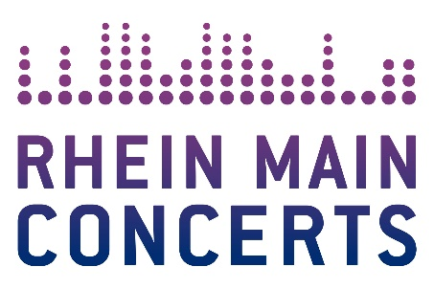

NENA
Tour 2021
NENA geht mit ihrem neuen Album „Licht“ auf große Tournee und spielt
am 25.03.2021 in der Jahrhunderthalle Frankfurt.
Das neue Album „Licht“ erscheint am 16. Oktober 2020.
NENA, Deutschlands größte Pop-Ikone veröffentlicht am 16. Oktober 2020 ihr heiß erwartetes neues Album „Licht“ (Sony Music/the Laugh & Peas Company) und kündigt Live-Termine für 2021 an.
Die große Live-Tournee führt sie auch am 25.03.2021 in die Jahrhunderthalle Frankfurt.
Für NENA, die seit über 40 Jahren auf der Bühne steht, sind Live-Konzerte eine Herzensangelegenheit. So spielte sie trotz der aktuellen Umstände in diesem Sommer spontan mehrere Konzerte (Auto-Shows und Picknick-Konzerte), unterstützte damit die Menschen hinter den Kulissen und sorgte bei ihren Fans für unvergessliche, schöne Live-Momente.
NENA verstand es schon immer, positive Energie in Pop zu verwandeln und andersrum. Und jetzt, in Zeiten, in denen nur das Ungewisse gewiss ist, singt sie auf ihrem neuen Album mit ihrer unverwechselbaren Nena-Stimme allen Ängsten und Zweifeln entgegen. „Licht“ ist ein energie-geladenes Pop-Album voller Strahlkraft und der Soundtrack für den Neu-Beginn.
Ob mal nur zur folkig hymnischen Akustikgitarre wie in der aktuellen Single „Wandern“ oder zu elektronisch tanzenden Synthesizer-Beats: „Licht“ inspiriert, das Leben zu feiern und ist ab dem 16. Oktober 2020 im Handel erhältlich.
NENA: „Wir Menschen sind liebende und soziale Wesen, das ist unser Ursprung, und daran scheinen sich viele jetzt wieder zu erinnern. Sparflamme reicht in diesen Zeiten nicht. Wir brauchen jetzt unsere volle Strahlkraft. Liebe und Licht sind die stärksten Kräfte. Und wir haben sie alle in uns. Wenn wir uns darauf besinnen und jeder von uns bereit ist, Licht und Liebe in die Welt zu schicken, finden wir auch in unser Vertrauen, alles schaffen zu können und nutzen genau jetzt die Möglichkeit, unser Zusammenleben auf diesem Planeten ganz neu zu gestalten, zum Wohle aller Beteiligten. Lasst uns gemeinsam singen, tanzen und lachen und das Leben feiern.
Hautnah an NENA und Band: Für alle Termine gibt es das exklusive und limitierte „Tanz auf dem Vulkan“-Ticket-Package. Darin enthalten ist der Zugang zu dem Bereich direkt vor der Bühne, der von einem Laufsteg umrandet ist, sowie Fast Lane, Early Entry und vieles mehr. Nur auf www.nena.de.
Am 25.03.2021 wird die Pop-Ikone das Publikum in der Jahrhunderthalle Frankfurt begeistern.
Weitere Infos unter: www.nena.com

NENA

Tour 2021

Do 25.03.21 Frankfurt / Jahrhunderthalle

Beginn: 20.00 Uhr
Tickets (inkl. Gebühren): ab € 57,75 bis € 62,65

Präsentiert von hr1, FRIZZ das Magazin Frankfurt & Frankfurter Neue Presse

Örtliche Durchführung: FOH Rhein Main Concerts GmbH
Tourneeveranstalter: Wizard Promotions Konzertagentur GmbH

Weitere Informationen sowie Pressematerial unter www.rheinmainconcerts.de

Like us facebook.com/RheinMainConcerts

Follow us instagram.com/rheinmainconcerts & twitter.com/rheinmainlive

Tickets sind unter www.myticket.de sowie telefonisch unter 01806 – 777 111
(20 Ct./Anruf – Mobilfunkpreise max. 60 Ct./Anruf) und bei den bekannten Vorverkaufsstellen erhältlich.

